LAPORAN ANALISIS DATA PREPARATION
Praktikum Data Mining
Dataset: Teen Mental Health Dataset



Disusun oleh:
Naufal Syahruradli (102062400103)

ROGRAM STUDI SISTEM INFORMASI
FAKULTAS REKAYASA INDUSTRI
TELKOM UNIVERSITY SURABAYA
2026

DAFTAR ISI
1. Pendahuluan
2. Train/Test Split
3. Model 1: Random Forest Classifier
4. Model 2: Logistic Regression
5. Model 3: Support Vector Machine (SVM)
6. Perbandingan Model
7. Feature Importance
8. Analisis Overfitting/Underfitting
9. Kesimpulan

1. Pendahuluan
Laporan ini mendokumentasikan tahapan Data Modeling pada dataset "Teen Mental Health Dataset". Data modeling adalah tahapan utama dalam proses data mining di mana teknik machine learning diterapkan pada data yang telah dipreparasi untuk membangun model prediktif.
Pada tahap ini, tiga algoritma klasifikasi digunakan untuk memprediksi label depresi (depression_label) pada remaja, yaitu: Random Forest Classifier, Logistic Regression, dan Support Vector Machine (SVM). Setiap model dievaluasi menggunakan metrik Accuracy, Precision, Recall, dan F1-Score.

1.1 Rumus Metrik Evaluasi
Berikut adalah rumus metrik evaluasi yang digunakan dalam laporan ini:
a. Accuracy - mengukur proporsi prediksi benar dari keseluruhan data:
Accuracy = (TP + TN) / (TP + TN + FP + FN)
b. Precision - mengukur ketepatan prediksi positif:
Precision = TP / (TP + FP)
c. Recall (Sensitivity) - mengukur kemampuan model menemukan semua data positif:
Recall = TP / (TP + FN)
d. F1-Score - rata-rata harmonik antara Precision dan Recall:
F1-Score = 2 × (Precision × Recall) / (Precision + Recall)
Keterangan:
• TP (True Positive): data positif yang diprediksi benar sebagai positif
• TN (True Negative): data negatif yang diprediksi benar sebagai negatif
• FP (False Positive): data negatif yang salah diprediksi sebagai positif
• FN (False Negative): data positif yang salah diprediksi sebagai negatif

2. Train/Test Split
Dataset dibagi menjadi data training (80%) dan data testing (20%) menggunakan stratified sampling untuk menjaga distribusi kelas target yang seimbang.

2.1 Kode Implementasi
from sklearn.model_selection import train_test_split
# Memisahkan fitur (X) dan target (y)
X = df.drop('depression_label', axis=1)
y = df['depression_label']
# Split data: 80% training, 20% testing
X_train, X_test, y_train, y_test = train_test_split(
X, y, test_size=0.2, random_state=42, stratify=y)

2.2 Penjelasan Kode
• df.drop('depression_label', axis=1): Memisahkan fitur (X) dengan menghapus kolom target dari dataframe.
• test_size=0.2: Mengalokasikan 20% data untuk testing dan 80% untuk training.
• random_state=42: Menetapkan seed agar hasil split konsisten dan reproducible.
• stratify=y: Memastikan proporsi kelas target (0 dan 1) tetap sama di data training dan testing.

2.3 Hasil Split Data
Keterangan | Jumlah | Kelas 0 | Kelas 1
Data Training (80%) | 960 | 935 | 25
Data Testing (20%) | 240 | 234 | 6
Total | 1200 | 1169 | 31
Jumlah fitur yang digunakan: 14 fitur.
Fitur: age, gender, daily_social_media_hours, sleep_hours, screen_time_before_sleep, academic_performance, physical_activity, social_interaction_level, stress_level, anxiety_level, addiction_level, platform_Both, platform_Instagram, platform_TikTok
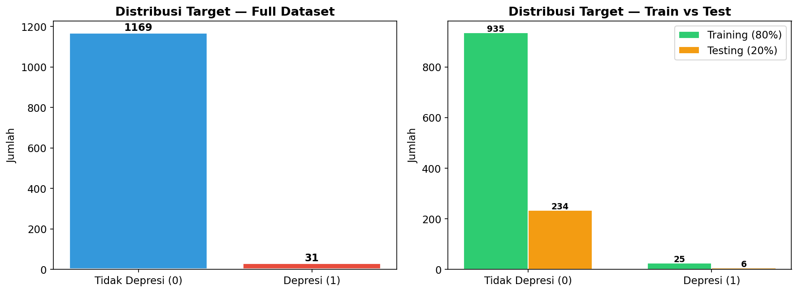
Gambar 2.1 - Distribusi Target pada Split Data
Dari visualisasi di atas terlihat bahwa dataset memiliki distribusi kelas yang sangat tidak seimbang (imbalanced). Kelas 0 (Tidak Depresi) mendominasi dengan jumlah jauh lebih besar dibandingkan kelas 1 (Depresi). Stratified sampling memastikan proporsi ini terjaga di kedua subset.

3. Model 1: Random Forest Classifier

3.1 Deskripsi Algoritma
Random Forest adalah algoritma ensemble learning yang membangun banyak decision tree selama proses training dan menghasilkan prediksi berdasarkan voting mayoritas dari seluruh tree. Keunggulannya: robust terhadap overfitting, mampu menangani data berdimensi tinggi, dan dapat mengukur feature importance.

3.2 Kode Implementasi
from sklearn.ensemble import RandomForestClassifier
from sklearn.metrics import accuracy_score, classification_report, confusion_matrix
rf_model = RandomForestClassifier(
n_estimators=100, # Jumlah pohon keputusan
random_state=42, # Seed untuk reproducibility
max_depth=10, # Kedalaman maksimum pohon
min_samples_split=5, # Min sampel untuk split node
min_samples_leaf=2 # Min sampel pada leaf node
)
rf_model.fit(X_train, y_train)
y_pred_rf = rf_model.predict(X_test)

3.3 Penjelasan Hyperparameter
Parameter | Nilai | Penjelasan
n_estimators | 100 | Jumlah pohon keputusan yang dibangun dalam forest
max_depth | 10 | Batas kedalaman maksimum setiap pohon untuk mencegah overfitting
min_samples_split | 5 | Jumlah minimum sampel yang diperlukan untuk membagi node internal
min_samples_leaf | 2 | Jumlah minimum sampel yang diperlukan pada leaf node
random_state | 42 | Seed untuk memastikan hasil yang reproducible

3.4 Hasil Evaluasi
• Training Accuracy: 0.9969
• Testing Accuracy: 0.975
• Precision: 0.0
• Recall: 0.0
• F1-Score: 0.0
Confusion Matrix:
• True Negative (TN): 234 - data tidak depresi yang diprediksi benar
• False Positive (FP): 0 - data tidak depresi yang salah diprediksi depresi
• False Negative (FN): 6 - data depresi yang salah diprediksi tidak depresi
• True Positive (TP): 0 - data depresi yang diprediksi benar
Analisis: Model Random Forest memiliki akurasi tinggi (97.5%) namun gagal mendeteksi kelas positif (Depresi) - Precision, Recall, dan F1-Score bernilai 0. Hal ini disebabkan oleh ketidakseimbangan kelas yang sangat ekstrem dalam dataset.

4. Model 2: Logistic Regression

4.1 Deskripsi Algoritma
Logistic Regression adalah algoritma klasifikasi yang memodelkan probabilitas kelas menggunakan fungsi logistik (sigmoid). Meskipun namanya mengandung "regression", algoritma ini digunakan untuk klasifikasi biner atau multi-kelas. Rumus fungsi sigmoid: σ(z) = 1 / (1 + e^(-z)), di mana z = w₁x₁ + w₂x₂ + ... + wₙxₙ + b.

4.2 Kode Implementasi
from sklearn.linear_model import LogisticRegression
lr_model = LogisticRegression(
random_state=42, # Seed untuk reproducibility
max_iter=1000, # Iterasi maksimum untuk konvergensi
solver='lbfgs' # Algoritma optimasi
)
lr_model.fit(X_train, y_train)
y_pred_lr = lr_model.predict(X_test)

4.3 Penjelasan Hyperparameter
Parameter | Nilai | Penjelasan
max_iter | 1000 | Jumlah iterasi maksimum agar algoritma mencapai konvergensi
solver | lbfgs | Metode optimasi berbasis kuadrat, cocok untuk data besar dengan regularisasi L2
random_state | 42 | Seed untuk memastikan hasil yang reproducible

4.4 Hasil Evaluasi
• Training Accuracy: 0.9885
• Testing Accuracy: 0.9875
• Precision: 1.0
• Recall: 0.5
• F1-Score: 0.6667
Confusion Matrix:
• True Negative (TN): 234
• False Positive (FP): 0
• False Negative (FN): 3
• True Positive (TP): 3
Analisis: Logistic Regression menunjukkan performa terbaik di antara ketiga model. Akurasi testing 98.75%, Precision 1.0 (tidak ada false positive), Recall 0.5 (berhasil mendeteksi 3 dari 6 kasus depresi), dan F1-Score 0.6667. Model ini berhasil mengidentifikasi sebagian kasus depresi tanpa menghasilkan false alarm.

5. Model 3: Support Vector Machine (SVM)

5.1 Deskripsi Algoritma
Support Vector Machine (SVM) adalah algoritma klasifikasi yang bekerja dengan mencari hyperplane optimal yang memaksimalkan margin antara dua kelas. SVM menggunakan kernel trick untuk menangani data yang tidak dapat dipisahkan secara linear. Kernel RBF (Radial Basis Function) memetakan data ke dimensi lebih tinggi.

5.2 Kode Implementasi
from sklearn.svm import SVC
svm_model = SVC(
kernel='rbf', # Kernel Radial Basis Function
random_state=42, # Seed untuk reproducibility
C=1.0, # Parameter regularisasi
gamma='scale' # Koefisien kernel
)
svm_model.fit(X_train, y_train)
y_pred_svm = svm_model.predict(X_test)

5.3 Penjelasan Hyperparameter
Parameter | Nilai | Penjelasan
kernel | rbf | Radial Basis Function - memetakan data ke dimensi lebih tinggi
C | 1.0 | Parameter regularisasi; nilai lebih kecil = regularisasi lebih kuat
gamma | scale | Koefisien kernel; "scale" menggunakan 1/(n_features × var(X))
random_state | 42 | Seed untuk memastikan hasil yang reproducible

5.4 Hasil Evaluasi
• Training Accuracy: 0.9781
• Testing Accuracy: 0.975
• Precision: 0.0
• Recall: 0.0
• F1-Score: 0.0
Confusion Matrix:
• True Negative (TN): 234
• False Positive (FP): 0
• False Negative (FN): 6
• True Positive (TP): 0
Analisis: SVM memiliki pola yang sama dengan Random Forest - akurasi tinggi (97.5%) namun gagal mendeteksi kelas positif. Seluruh data diprediksi sebagai kelas 0 (Tidak Depresi), menghasilkan Precision, Recall, dan F1-Score bernilai 0 untuk kelas positif.

6. Perbandingan Model

6.1 Kode Perbandingan
from sklearn.metrics import precision_score, recall_score, f1_score
model_names = ['Random Forest', 'Logistic Regression', 'SVM']
predictions = [y_pred_rf, y_pred_lr, y_pred_svm]
for name, y_pred in zip(model_names, predictions):
print(f'{name}: Acc={accuracy_score(y_test, y_pred):.4f}, '
f'Prec={precision_score(y_test, y_pred):.4f}, '
f'Rec={recall_score(y_test, y_pred):.4f}, '
f'F1={f1_score(y_test, y_pred):.4f}')

6.2 Tabel Perbandingan
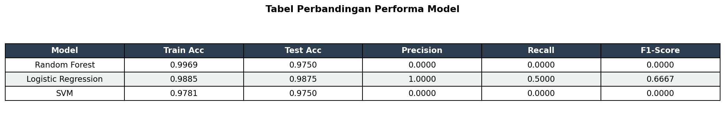
Gambar 6.1 - Tabel Perbandingan Performa Model

6.3 Confusion Matrix Ketiga Model
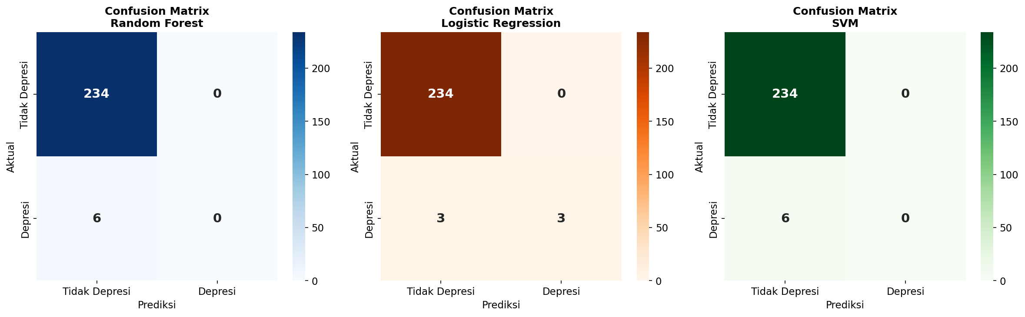
Gambar 6.2 - Confusion Matrix Ketiga Model
Dari confusion matrix terlihat bahwa:
• Random Forest dan SVM memprediksi seluruh data sebagai kelas 0 (Tidak Depresi)
• Logistic Regression berhasil mendeteksi 3 dari 6 kasus depresi (TP=3) tanpa false positive (FP=0)

6.4 Classification Report
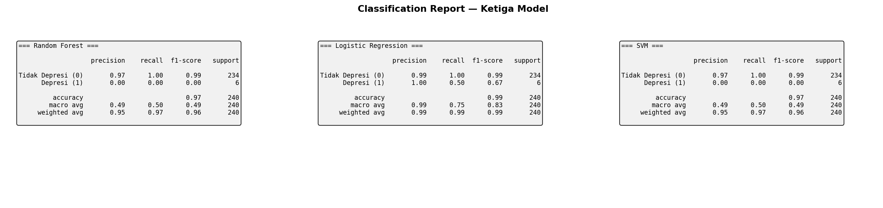
Gambar 6.3 - Classification Report Ketiga Model

6.5 Visualisasi Perbandingan Metrik
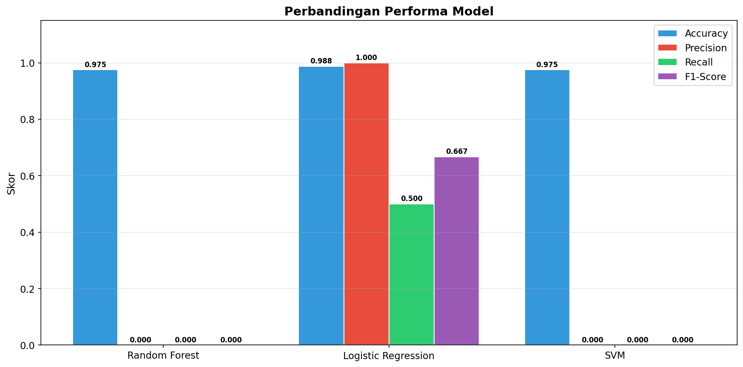
Gambar 6.4 - Perbandingan Metrik Evaluasi
Dari grafik perbandingan, Logistic Regression unggul pada metrik Precision, Recall, dan F1-Score meskipun ketiga model memiliki accuracy yang serupa.

6.6 Perbandingan Akurasi
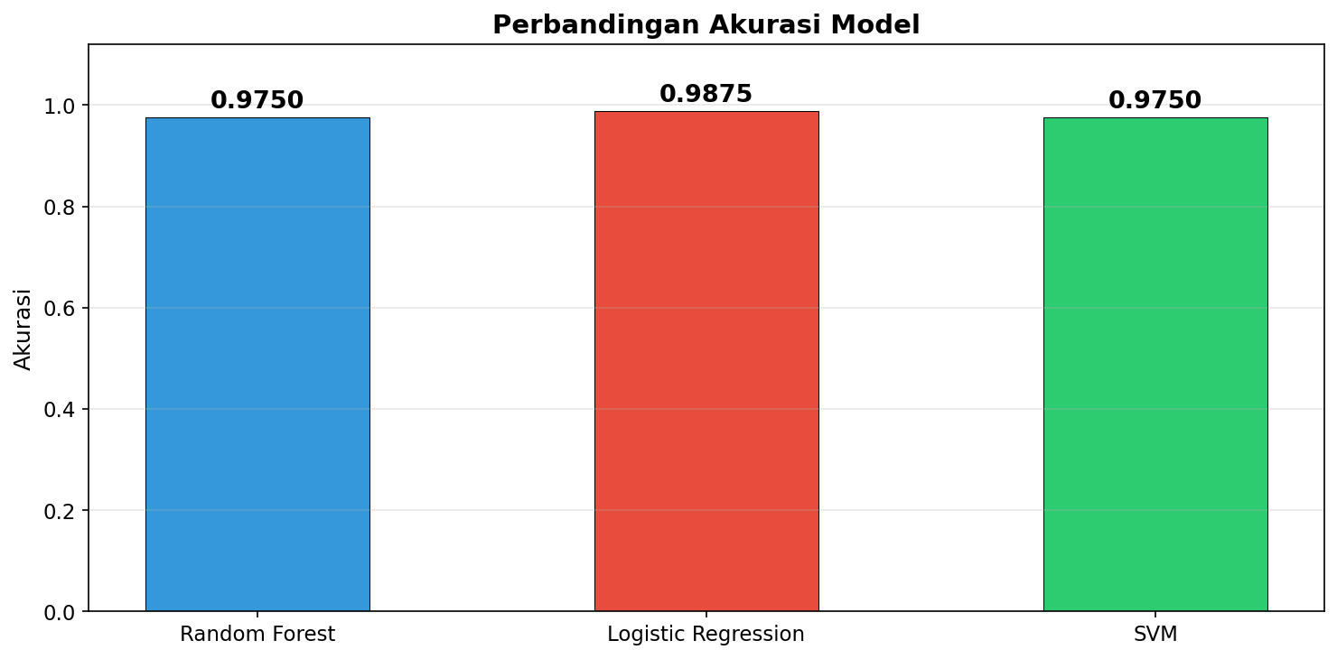
Gambar 6.5 - Perbandingan Akurasi Model
Akurasi ketiga model sangat tinggi (>97%), namun angka ini menyesatkan karena dataset sangat imbalanced. Model yang hanya memprediksi semua data sebagai kelas mayoritas pun sudah mendapat akurasi tinggi.

7. Feature Importance

7.1 Kode Implementasi
feature_importance = pd.DataFrame({
'Feature': X.columns,
'Importance': rf_model.feature_importances_
}).sort_values('Importance', ascending=False)
print(feature_importance.to_string(index=False))
Feature importance dari Random Forest menunjukkan kontribusi relatif setiap fitur dalam proses pengambilan keputusan model.

7.2 Hasil Feature Importance
Fitur | Importance
sleep_hours | 0.2099
daily_social_media_hours | 0.1919
stress_level | 0.136
anxiety_level | 0.12
screen_time_before_sleep | 0.072
academic_performance | 0.07
addiction_level | 0.0479
physical_activity | 0.0445
age | 0.0295
gender | 0.024
social_interaction_level | 0.0183
platform_Both | 0.0135
platform_Instagram | 0.0116
platform_TikTok | 0.0107

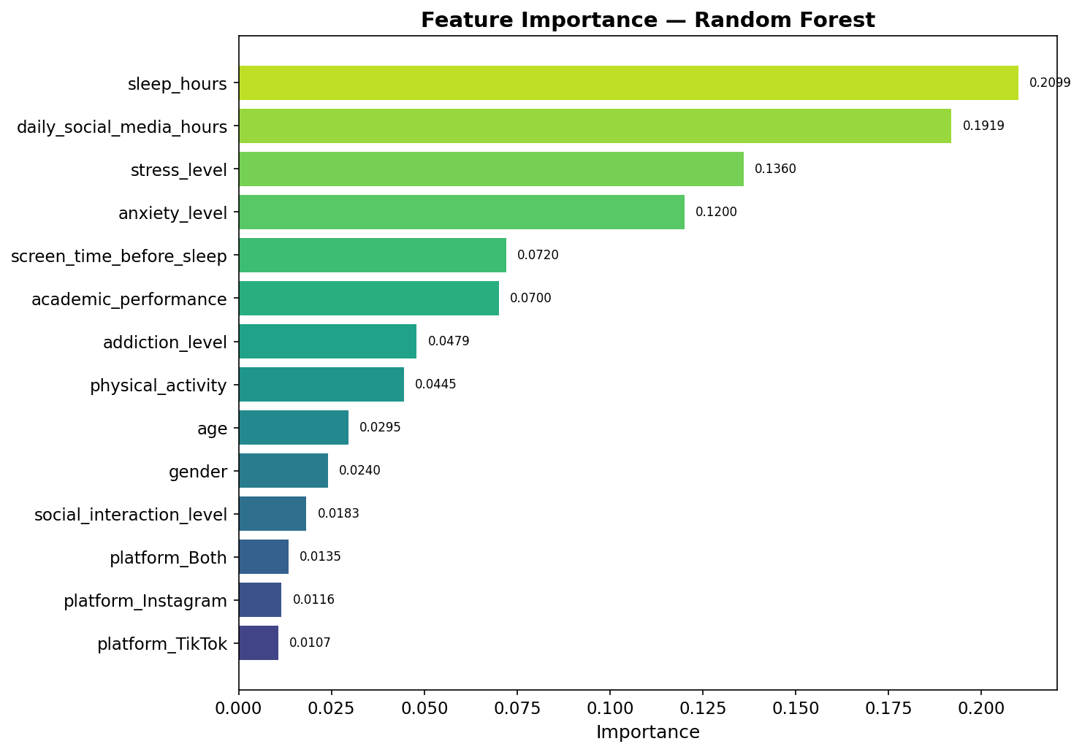
Gambar 7.1 - Feature Importance Random Forest
Interpretasi:
• sleep_hours (0.2099) adalah fitur paling berpengaruh - jam tidur merupakan faktor utama dalam prediksi depresi remaja
• daily_social_media_hours (0.1919) menjadi faktor kedua terpenting - penggunaan media sosial berkorelasi kuat dengan depresi
• stress_level (0.1360) dan anxiety_level (0.1200) juga memiliki pengaruh signifikan
• Platform yang digunakan (Both/Instagram/TikTok) memiliki pengaruh paling kecil

8. Analisis Overfitting/Underfitting
Overfitting terjadi ketika model terlalu mempelajari data training sehingga performanya buruk pada data baru. Underfitting terjadi ketika model terlalu sederhana untuk menangkap pola data. Untuk mengecek, dibandingkan akurasi training vs testing:
# Cek overfitting
for name, model in models.items():
train_acc = accuracy_score(y_train, model.predict(X_train))
test_acc = accuracy_score(y_test, model.predict(X_test))
print(f'{name}: Train={train_acc:.4f}, Test={test_acc:.4f}')
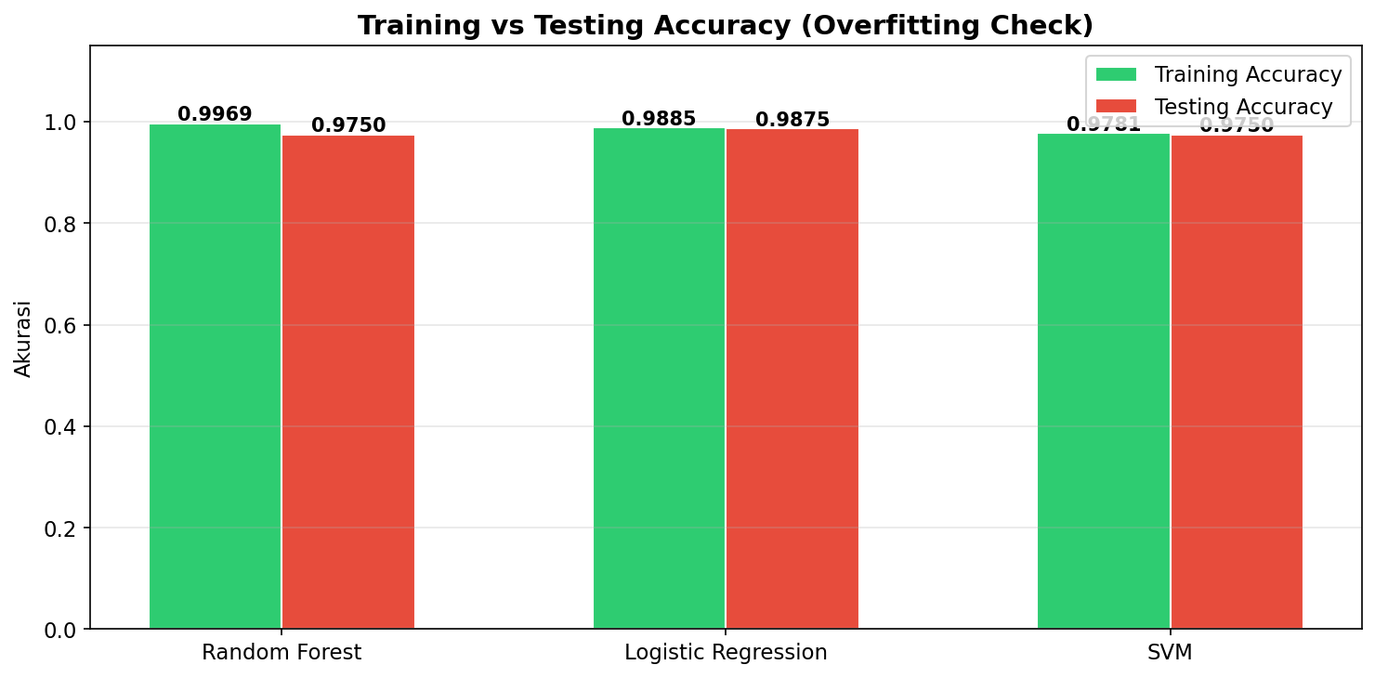
Gambar 8.1 - Training vs Testing Accuracy

8.1 Analisis per Model
• Random Forest: Train Acc=0.9969, Test Acc=0.975. Selisih cukup besar (0.0219), mengindikasikan sedikit overfitting. Model menghafal data training terlalu detail.
• Logistic Regression: Train Acc=0.9885, Test Acc=0.9875. Selisih kecil (0.0010), menunjukkan generalisasi yang baik.
• SVM: Train Acc=0.9781, Test Acc=0.975. Selisih kecil (0.0031), generalisasi cukup baik meskipun gagal mendeteksi kelas minoritas.

9. Kesimpulan
Berdasarkan analisis data modeling yang telah dilakukan, berikut kesimpulan yang diperoleh:

9.1 Ringkasan Hasil
- 1. Train/Test Split: Dataset dibagi 80:20 dengan stratified sampling. Terdapat 14 fitur dan 1 target variabel (depression_label). Dataset sangat imbalanced - kelas 0 (Tidak Depresi) mendominasi ~97.5% data.
- 2. Random Forest: Akurasi 97.5% tetapi Precision/Recall/F1 = 0 untuk kelas positif. Model gagal mendeteksi satupun kasus depresi.
- 3. Logistic Regression: Model terbaik dengan akurasi 98.75%, Precision 1.0, Recall 0.5, F1 0.6667. Berhasil mendeteksi 3 dari 6 kasus depresi tanpa false alarm.
- 4. SVM: Akurasi 97.5% tetapi Precision/Recall/F1 = 0 - sama seperti Random Forest, gagal mendeteksi kasus depresi.

9.2 Model Terbaik
Logistic Regression dipilih sebagai model terbaik karena:
• Akurasi tertinggi (98.75%)
• Satu-satunya model yang berhasil mendeteksi kasus depresi (TP=3)
• Tidak menghasilkan false positive (Precision=1.0)
• Generalisasi yang baik (selisih train-test accuracy kecil)

9.3 Feature Importance
Dari analisis feature importance Random Forest, faktor yang paling berpengaruh terhadap depresi remaja adalah:
• sleep_hours (20.99%) - jam tidur
• daily_social_media_hours (19.19%) - penggunaan media sosial
• stress_level (13.60%) - tingkat stres
• anxiety_level (12.00%) - tingkat kecemasan

9.4 Catatan Penting
Dataset memiliki ketidakseimbangan kelas yang sangat ekstrem (97.5% kelas 0 vs 2.5% kelas 1). Hal ini menyebabkan sebagian besar model cenderung memprediksi semua data sebagai kelas mayoritas. Untuk pengembangan lebih lanjut, disarankan:
• Menerapkan teknik resampling (SMOTE, oversampling, atau undersampling)
• Menggunakan class_weight="balanced" pada parameter model
• Menggunakan metrik evaluasi yang lebih sesuai untuk data imbalanced (F1, AUC-ROC)
• Menerapkan K-Fold Cross Validation dan GridSearchCV untuk optimasi hyperparameter

